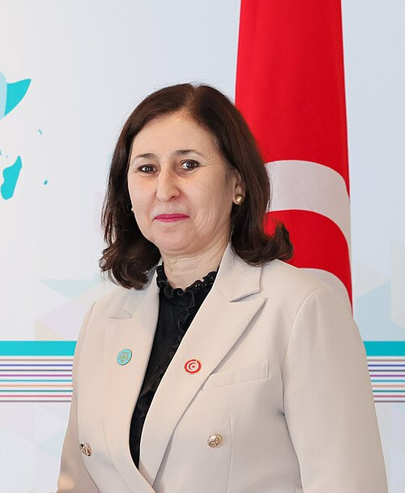
PRIMERA MINISTRA DE LA REPÚBLICA TUNECINA
SARRA ZAAFRANI ZENZRI

- Nació el 26 de enero de 1963.
- Habla con fluidez árabe, francés, alemán e inglés.
- Recibió un título en ingeniería civil de la Escuela Nacional de Ingeniería de Túnez y una maestría en ingeniería geotécnica de la Universidad de Hannover en Alemania.
- Su trayectoria incluye más de 30 años de experiencia en la administración pública, especialmente en el ámbito de la infraestructura.
- 1989 a 1992, Ingeniera Principal de la Dirección General de Puentes y Carretera del Ministerio de Equipamiento.
- 1992 a 2014, Jefa del Departamento de Obras Especiales del Ministerio.
- 2014 a 2021, Directora General de la Unidad de proyectos de autopistas.
- El 21 de marzo de 2025, el presidente Kais Saied la nombró Primera Ministra, convirtiéndose así en la segunda mujer en la historia de Túnez y del mundo árabe en ocupar dicho cargo. Prioridades: Asumió el cargo durante un período de transición económica, priorizando la reforma económica soberana y el desarrollo de infraestructuras para estabilizar las finanzas públicas.

